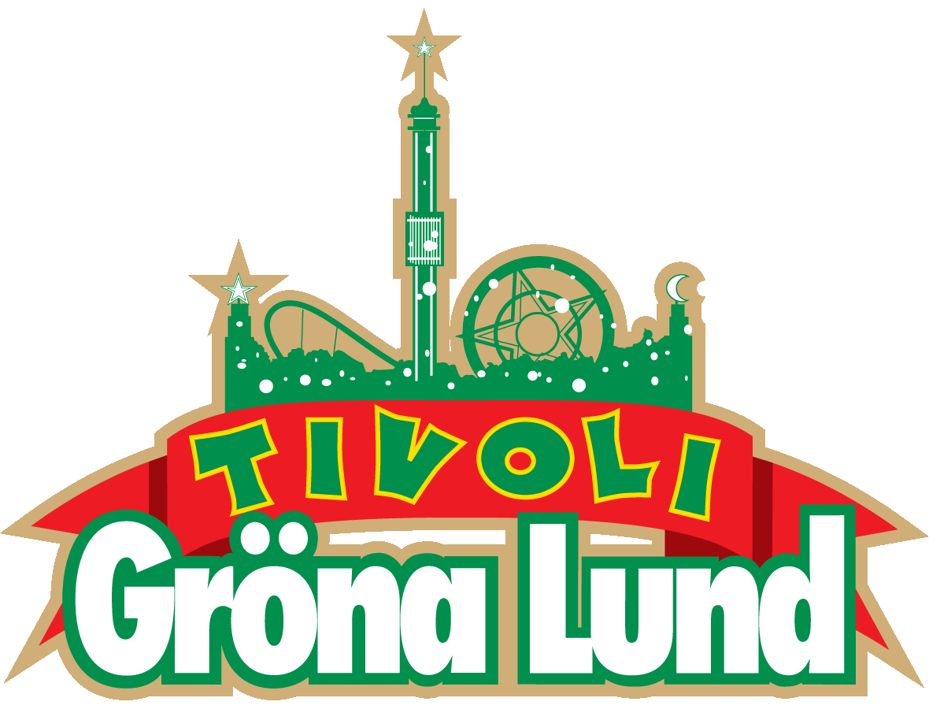

Pressmeddelande 2019-09-23

SÄSONGENS SISTA KONSERTER PÅ GRÖNAN   
**Säsongen börja lida mot sitt slut och denna vecka går de två sista konserterna av stapeln. Saxon-konserten som skulle ägt rum på torsdag bokades om till sommaren 2020 pga Biff Byfords hjärtoperation. Den 26 september bjuder vi istället på en unik dubbelkonsert med Victor Leksell och estraden. Den 27 september kl. 20.00 kliver sedan en av popsveriges absolut största stjärnor, Miriam Bryant, ut på Stora Scen för att avsluta Gröna Lunds konsertsommar 2019.**



**Victor Leksell och estraden** uppträder torsdagen den 26 september kl. 20.00 på Stora Scen.  
**Miriam Bryant** avslutar konsertsommaren fredagen den 27 september kl. 20.00 på Stora Scen.

För mer informationkontakta Annika Troselius, Informationschef på telefon 0708-580050 eller e-mail [annika.troselius@gronalund.com](mailto:annika.troselius@gronalund.com). För pressbilder besök Gröna Lunds bildbank [www.bilder.gronalund.com](http://www.bilder.gronalund.com)